西阆苑中六班今日动态
2022年9月2日 晴
出勤：今天来园人数32人，全勤。
一、晨间来园：
开学第一周，孩子们的教室已经换到了二楼，大多数孩子都能够找到教室方位，并且在提醒下知道进入教室后该放水杯、绕好水杯带、找抽屉、喝牛奶等，孩子们还能够自主选择游戏，大家都很快进入了中班娃的状态。
二、区域游戏：
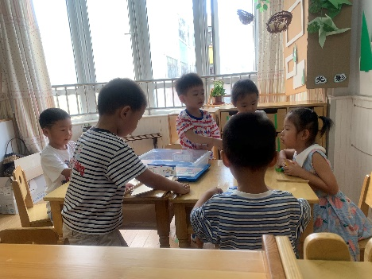我们一起在科探区研究新玩具的玩法。 | 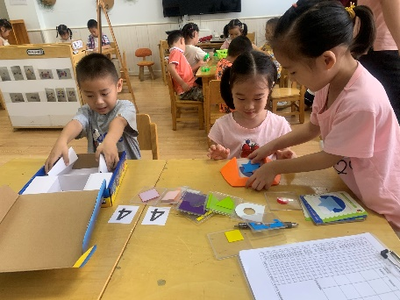  这个新玩具叫五颜六色，非常考验思维哦。 | 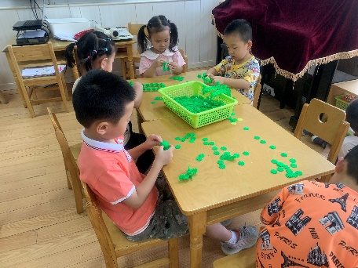  雪花片依然是我们的爱，我们每个人的建构作品都不同。
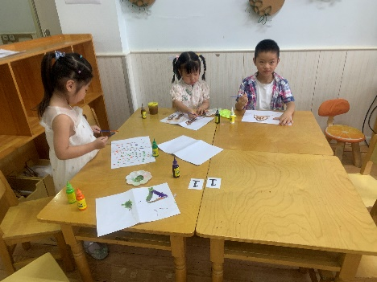  这里是美工区，今天我们一起在美工区用颜料进行创作。 | 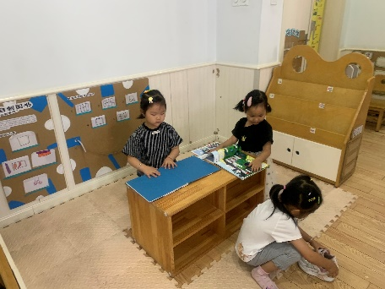  图书区有很多新的绘本，一起来阅读新绘本吧。 | 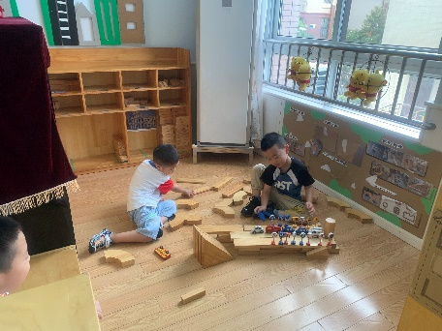  我建构了一个大型轮船哦。

- 集体活动
谈话：开学后我最想做的一件事
这是一次谈话类的语言活动。丰富多彩的暑假生活过去了，新的学期已经拉开序幕，两个月的暑假生活给孩子们带来了无数欢声笑语，孩子们经过一学期，对幼儿园生活有了一定的了解，即将进入中班，孩子们对于幼儿园有很多自己想做的事情，比如：认识新朋友、新老师，比如照顾幼儿园的自然角，比如想在幼儿园的滑滑梯上玩等，孩子们都有自己想做的一件事，因此我们开展了本次活动，引导孩子们分享自己的记录，对新学期、新班级、新老师产生更多的展望。
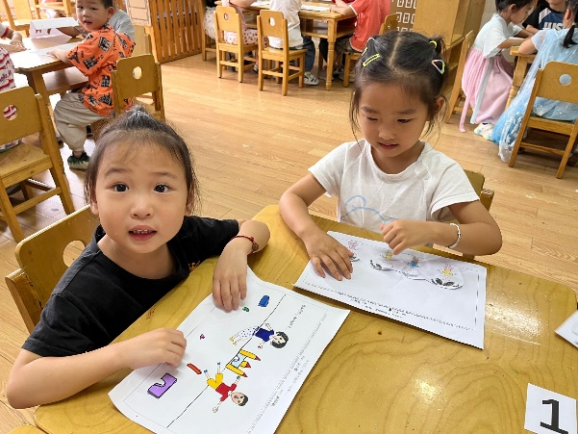
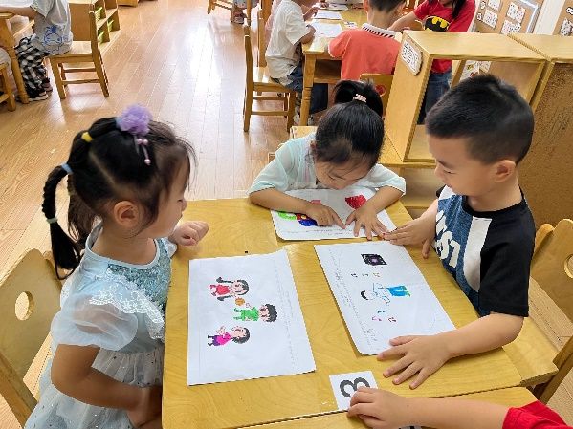
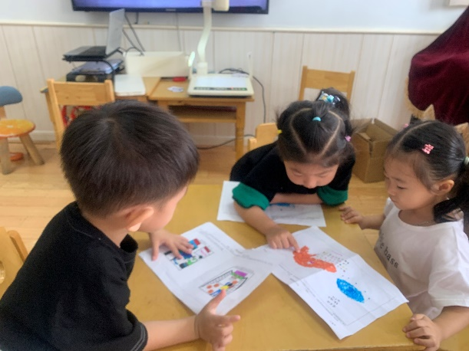
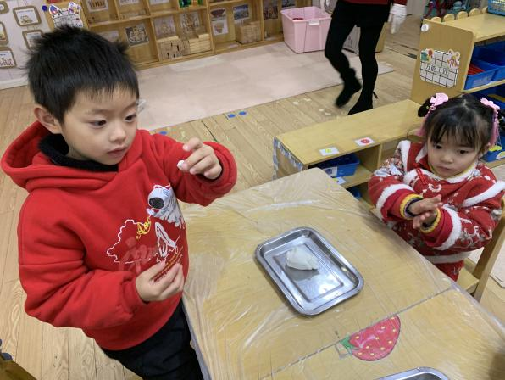
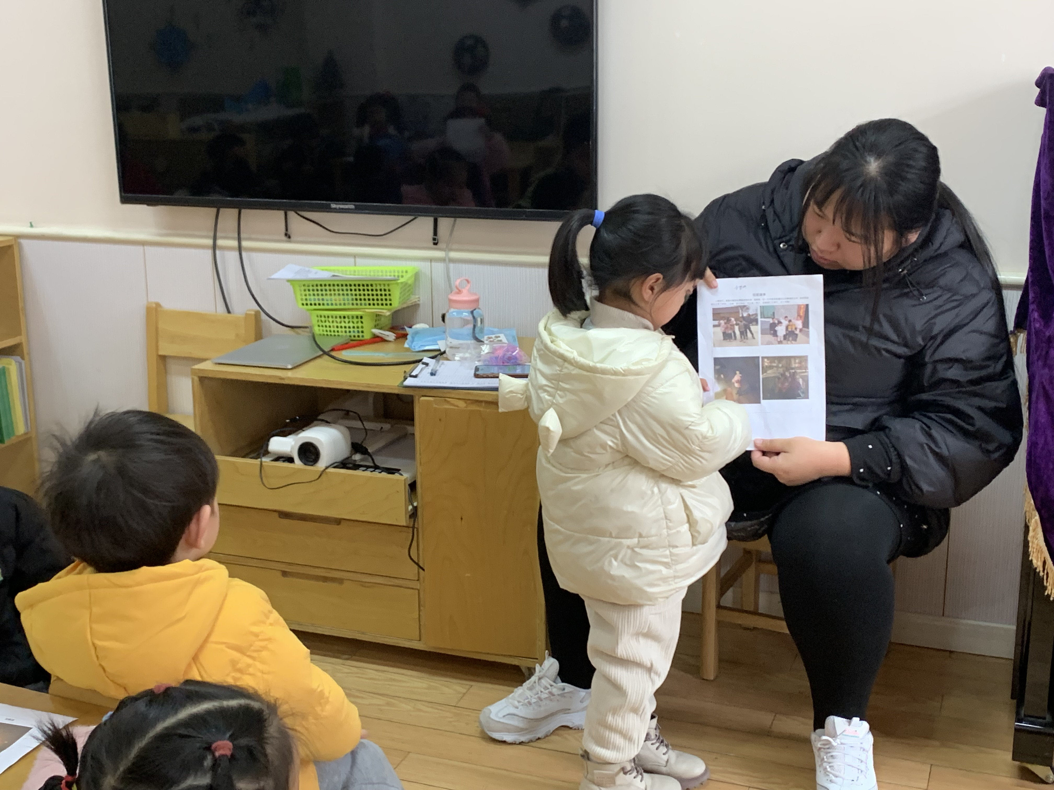

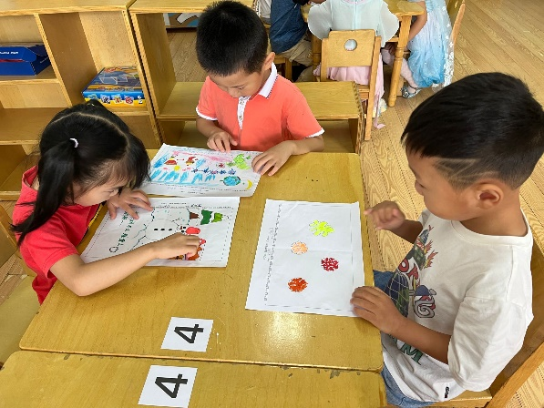
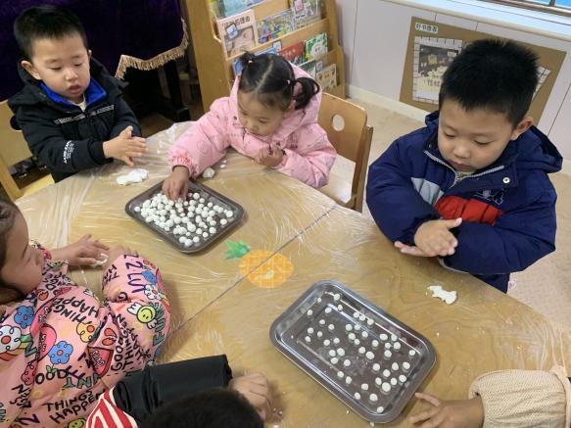
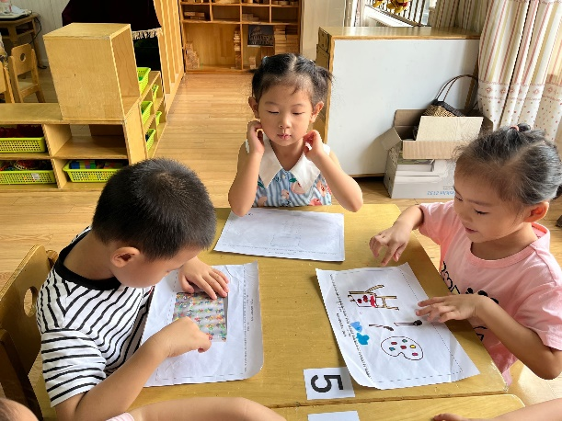
活动中，大多数孩子们在很认真的听小朋友们分享假期趣事，并且能够与同伴交流，李均翔、庄明千、奚振钦、唐子轩、沈帛然、杨怿旸、吴雨航、徐梓恒、王致远、张硕、王钰、焦相儒、周瑀章、刘之恒、茹易、吴佳颖、万芯雨、殷子萱、谢依桐、葛欣岚、张奈美、卞溪芮、卢梦妍、王鑫凌、胡雨萌、秦嫣然、郭智涵、姚欣妍、张玲齐、王可心都能够说一说自己新学期最想做的一件事，孩子们对新学期、新班级、新老师有了深深的期待。

- 户外活动
今天户外活动时间大家一起玩轮胎。
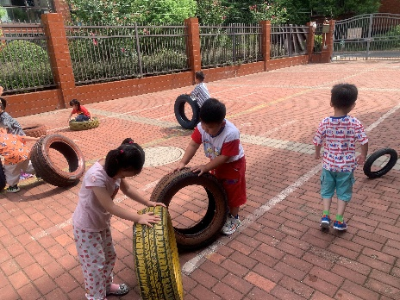
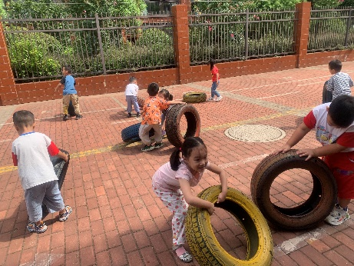
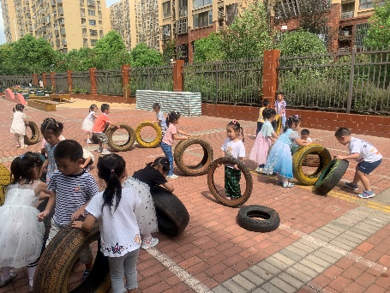
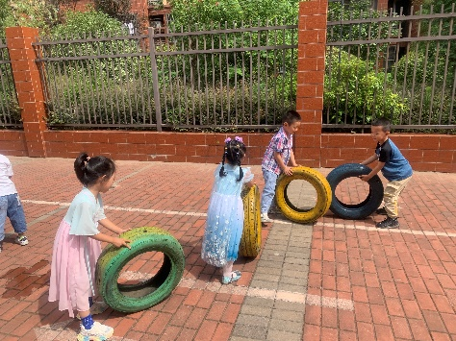
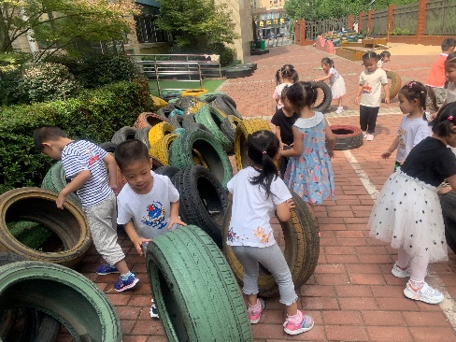

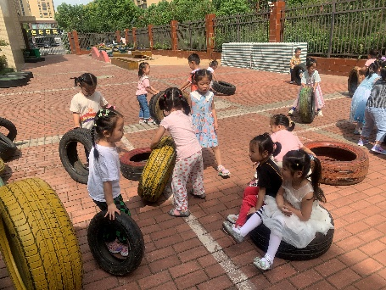
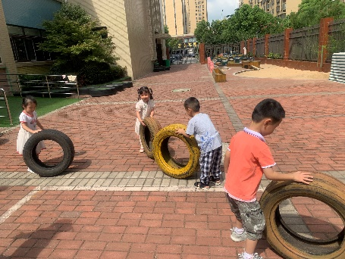

五、生活活动：
今天的午餐：土豆牛肉、莴苣丝炒胡萝卜丝、白米饭、豆腐汤。
今天的点心：南瓜小米面
小朋友们整体的午睡情况都很好，早早的就进入梦乡啦！孩子们吃饭的状况比以前有进步，饭菜孩子们都很喜欢吃，全部吃光哦！
五、温馨提示：
1.最近天气温差较大，小朋友们容易感冒，家长们可以提醒小朋友学会照顾好自己的身体，多喝水哦！
2.请各位家长给小朋友的保温杯里放温水哦！切记不要放开水！
3.今天没有延时班，请各位安排好工作，3点55分按时来接宝贝哦！
4.请各位将垫背巾在家给孩子垫好，户外出汗，预防感冒。

